# 昆明市家庭经济困难学生认定办法（修订）

2022年6月10日，昆明市教育体育局、昆明市财政局、昆明市民政局、昆明市人力资源和社会保障局、昆明市残疾人联合会、昆明市乡村振兴局、昆明市公安局、昆明市退役军人事务局印发了《昆明市家庭经济困难学生认定办法（修订）》（以下简称：《困难学生认定办法（修订）》）。现就《困难学生认定办法（修订）》的制定进行如下解读。

****一、背景依据及目标****

（一）背景。2020年2月26日，昆明市教育体育局等八部门印发了《昆明市家庭经济困难学生认定办法》（昆教体规〔2020〕2号）（以下简称：《原办法》），为调整优化学生资助政策，推动脱贫攻坚成果巩固拓展同乡村振兴有效衔接，《原办法》与现行相关文件要求存在不相符的条款，依据各级要求，结合昆明市实际，需对原办法进行修订，提高学生资助精准度，全面落实家庭经济困难学生资助政策。

（二）依据。根据《云南省教育厅等六部门关于印发云南省家庭经济困难学生认定办法的通知》（云教规〔2019〕3号）《云南省教育厅等四部门关于调整优化学生资助政策推动脱贫攻坚成果巩固拓展同乡村振兴有效衔接的通知》（云教发〔2022〕8号）精神等有关规定修订。

（三）目标。不断健全学生资助制度，提高学生资助精准度，公平、公正、合理地分配各类资助资源，全面落实家庭经济困难学生资助政策。

****二、修订的主要内容****

修订后的《困难学生认定办法（修订）》包括六章（总则，认定机构与职责，认定类型、依据和等级，认定程序，监督和管理，附则）共二十一条。修订的主要内容如下：

（一）将“原办法”所有涉及“扶贫办”的全部修改为“乡村振兴局”。

（二）将《原办法》中“根据有关规定批准设立的公办幼儿园和普惠性民办幼儿园幼儿”修改为：“根据有关规定批准设立的公办幼儿园、普惠性民办幼儿园和低收费民办幼儿园幼儿”。

（三）将《原办法》中“建档立卡家庭学生”修改为：“脱贫家庭、脱贫不稳定家庭学生”，增加“边缘易致贫家庭、突发严重困难家庭”两种困难学生类型。将“2014年以来在‘全国扶贫开发信息系统’中具有建档立卡电子信息档案”修改为：“在‘全国防返贫监测信息系统’中具有有效电子信息档案”。

（四）将《原办法》中“特困救助供养”修改为：“城乡特困供养”，增加“事实无人抚养儿童、艾滋病病毒感染儿童和低收入(低保边缘)家庭”困难学生类型。

（五）将《原办法》中“困难残疾人家庭子女”修改为：“残疾人家庭子女”，去掉“在‘残疾人人口基础数据库’具有电子信息档案”描述。

（六）将《原办法》中“烈士、英雄模范和因公牺牲、一级至四级因战因公伤残的军人、公安民警、综合性消防救援队伍人员家庭子女”修改为：“烈士、英雄模范和因公牺牲、一级至四级因战因公伤残的军人、人民警察、综合性消防救援队伍人员和执行特殊任务公职人员等因公伤亡人员家庭子女”。  
　****三、认定流程****

[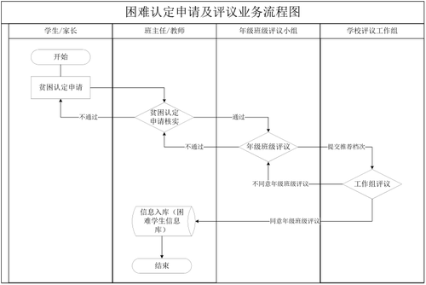](https://jtj.km.gov.cn/upload/resources/image/2022/06/15/3683532.png)

****四、申请表****

昆明市家庭经济困难学生认定申请表(修订)。

[docx](https://jtj.km.gov.cn/upload/resources/file/2022/06/15/3683533.docx) 附件1 昆明市家庭经济困难学生认定申请表(修订)5.16

****五、实施时间****

本办法自2022年7月16日起实施。原《昆明市家庭经济困难学生认定办法》（昆教体规〔2020〕2号）同时废止。